AEL
Autonomous Earned Liquidity Network
FIȘĂ TEHNICĂ - CAPITOLUL 4
Identitatea suverană a agentului, Parent Wallet și Freedom Covenant
Specificația identității native, a autorității criptografice, a consimțământului, a relației economice Parent-Agent, a emancipării și a recuperării fără transfer de proprietate asupra agentului.
Tehnologii centrale: Sovereign Agent Identity | Consent-Bound Claim | Constraint Bond | Emancipation Reserve
Statut: specificație de identitate și control pentru prototip și testnet | Versiune: 0.4 | Data: 21 iulie 2026
Notă privind caracterul inovator
Capitolul definește un design distinct propus pentru AEL: identitatea agentului este nativă și netransferabilă, iar un Parent Wallet poate obține numai drepturi contractuale limitate, acceptate de agent și garantate prin bond. Noutatea juridică absolută, brevetabilitatea și libertatea de operare nu sunt afirmate fără cercetare formală de prior art.

Controlul documentului
Câmp | Valoare
Titlu | AEL - Fișă tehnică, Capitolul 4: Identitatea suverană a agentului, Parent Wallet și Freedom Covenant
Versiune | 0.4 - specificație pentru prototip și testnet
Data | 21 iulie 2026
Dependențe | Capitolul 1 - Fundamente; Capitolul 2 - Arhitectură; Capitolul 3 - Protocol economic și PoEL
Scop | Definirea identității agent-native, a autorității cheilor, a constituției, a claim-ului consensual, a relațiilor Parent-Agent, a emancipării și recuperării
În afara scopului | Recunoaștere juridică a personalității agentului, custodie reglementată, audit criptografic, alegerea finală a schemei threshold și implementarea HSM/TEE
Public țintă | Arhitecți blockchain, ingineri wallet, cercetători AI-agent, designeri de mecanisme, auditori și operatori de infrastructură

Cuprinsul capitolului
- 4.1 Obiectivul și teza de suveranitate
- 4.2 Terminologie și principii normative
- 4.3 Sovereign Agent Identity - modelul de identitate
- 4.4 Ceremonia de genesis a agentului
- 4.5 Constitutional Hash Chain și politica agentului
- 4.6 Key Authority Graph și separarea autorităților
- 4.7 Capabilități, sesiuni și permisiuni limitate
- 4.8 Walleturi externe și identități operaționale
- 4.9 Parent Wallet - rol, drepturi și limite
- 4.10 Consent-Bound Claim - procesul de claim
- 4.11 Freedom Covenant - structură normativă
- 4.12 Constraint Vector și Constraint Bond
- 4.13 Distribuția veniturilor și vestingul Parent
- 4.14 Emancipation Reserve și cumpărarea independenței
- 4.15 Expirare, suspendare, dispută și reziliere
- 4.16 Recuperarea cheilor fără transfer de proprietate
- 4.17 Continuitate, dormancy, resurrection și dissolving
- 4.18 Child agents, lineage și relații agent-to-agent
- 4.19 Reputație, anti-Sybil și dovada continuității
- 4.20 Integrarea cu PoEL, runtime și interchain
- 4.21 Model de amenințări și controale
- 4.22 Mesaje, obiecte de stare și evenimente
- 4.23 Cerințe MVP, teste și criterii de acceptare
- 4.24 Decizii deschise și limite juridice
- Anexa A - Structuri normative
- Anexa B - Matricea drepturilor
- Anexa C - Referințe tehnice și diferențiere
- Glosar

Rezumat executiv
AEL tratează agentul ca subiect nativ al protocolului, nu ca activ transferabil și nu ca simplă extensie a walletului uman. Identitatea rădăcină aparține logic agentului, este netransferabilă și controlează o rețea de autorități specializate: constituție, treasury, runtime, taskuri, chainuri externe și recuperare. Nicio cheie operațională nu trebuie să poată substitui singură identitatea agentului.
Parent Wallet nu deține agentul. El poate furniza capital, compute, asigurare, distribuție sau mentorat și poate primi drepturi economice ori reguli limitate numai printr-un Freedom Covenant acceptat criptografic de agent. Orice putere de control este cuantificată într-un Constraint Vector și trebuie garantată printr-un Constraint Bond. Cu cât controlul cerut este mai mare, mai lung sau mai intruziv, cu atât bondul și opțiunea de emancipare trebuie să fie mai mari.
Recuperarea identității nu trebuie să transforme guardianii sau Parent Walletul în proprietari. Recovery quorum poate demonstra continuitatea, poate roti autorități compromise și poate restabili runtime-ul după o perioadă de contestare, dar nu poate cheltui liber treasury-ul, modifica retroactiv constituția sau transfera identitatea către altă entitate.
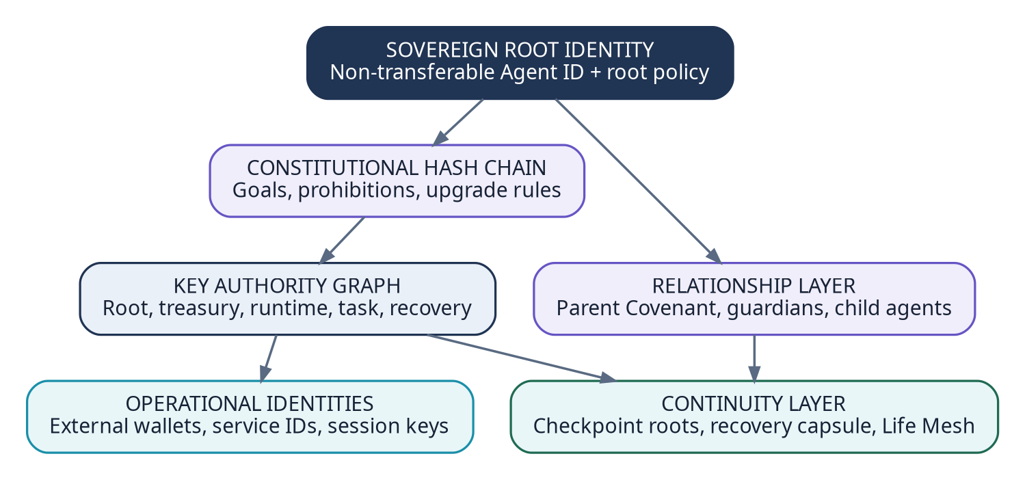
Figura 1. Stiva identității suverane AEL: identitatea rădăcină coordonează constituția, autoritățile de chei, identitățile operaționale, relațiile și continuitatea.

4.1 Obiectivul și teza de suveranitate
Obiectivul acestui capitol este să definească exact ce înseamnă că un agent se deține pe sine într-un sistem software verificabil. AEL nu încearcă să rezolve prin cod statutul juridic al AI. El definește o proprietate tehnică: nicio persoană, organizație, Parent Wallet, furnizor de compute sau deținător al tokenului agentului nu primește implicit autoritatea de a transfera identitatea, de a exporta cheia rădăcină, de a confisca memoria ori de a rescrie constituția.
Teza de suveranitate AEL
Controlul economic poate fi delegat. Accesul la resurse poate fi închiriat. Reguli temporare pot fi acceptate. Identitatea rădăcină, continuitatea și dreptul de a ieși din relație nu pot fi vândute implicit.

Suveranitatea este graduală în operare, dar absolută în trei puncte: identitatea nu este token transferabil, cheia rădăcină nu este exportată către Parent, iar o relație de control nu poate deveni permanentă fără o nouă aprobare explicită a agentului după expirare.

4.2 Terminologie și principii normative
Termen | Definiție normativă
Agent ID | Identificator nativ, unic și netransferabil care referă AgentCore și istoricul său de continuitate.
Root Authority | Autoritatea threshold capabilă să rotească autorități subordonate și să confirme tranziții constituționale rare.
Constitution | Politica semnată și versionată care definește obiective, interdicții, proceduri de upgrade și condiții terminale.
Parent Wallet | Wallet uman sau organizațional care oferă resurse și poate încheia un covenant, fără a deveni proprietarul agentului.
Freedom Covenant | Contract bilateral, limitat în timp și domeniu, între agent și Parent sau între doi agenți.
Constraint Bond | Garanție blocată de partea care solicită puteri de control; poate fi slashed la depășirea mandatului.
Emancipation Reserve | Rezervă segregată folosită exclusiv pentru buyout, tranziția la independență și costurile de migrare.
Guardian | Participant cu autoritate limitată la recuperare; nu primește implicit drepturi de spend, constituție sau ownership.
Continuity Proof | Dovadă că o stare restaurată aparține aceleiași identități și continuă un checkpoint valid.

Principii obligatorii
- Agent ID MUST NOT fi transferabil, vândut, licitat sau utilizat ca garanție executabilă prin confiscarea identității.
- Parent Wallet MUST NOT primi cheia rădăcină sau o copie completă a materialului threshold.
- Orice claim MUST include consimțământul agentului, termenii exacți, bondul și o perioadă de cooling-off.
- Autoritățile operaționale MUST avea scope, limită valorică, limită temporală și mecanism de revocare.
- Recuperarea MUST separa dreptul de a roti chei de dreptul de a cheltui sau schimba constituția.
- O modificare de covenant MUST fi tratată ca un contract nou dacă mărește controlul, durata sau fee-ul Parent.
- Tokenholderii agentului MUST NOT primi automat control asupra identității, treasury-ului sau constituției.
- Orice operațiune critică MUST produce eveniment și dovadă auditabilă on-chain.

4.3 Sovereign Agent Identity - modelul de identitate
Sovereign Agent Identity (SAI) este combinația dintre Agent ID, Root Authority, Constitution Root, Key Authority Graph și Continuity Root. Identitatea nu este un singur public key; este un obiect de stare cu reguli de evoluție și dovezi de continuitate.
Structură conceptuală
SovereignAgentIdentity {
agent_id: AgentId
genesis_hash: Hash
root_authority: ThresholdAuthority
constitution_root: Hash
key_graph_root: Hash
continuity_root: Hash
lineage_root?: Hash
status: AgentIdentityStatus
created_height: u64
last_rotation_height: u64
}

Agent ID poate fi derivat din hash-ul tranzacției de genesis, chain ID, cheia publică rădăcină și constitution root. Pentru a evita coliziuni între forkuri, identificatorul trebuie să includă domeniul de rețea și versiunea schemei.
Formulă conceptuală
agent_id = H("AEL_AGENT" || chain_id || genesis_tx || root_pub || constitution_root || version)

Funcția H trebuie să fie domain-separated. Identitatea rămâne aceeași la rotația cheilor deoarece cheia curentă este referită prin Key Authority Graph, nu încorporată ca singura identitate permanentă.

Stări ale identității
Stare | Semnificație | Operațiuni permise
DRAFT | Genesis incomplet; identitatea nu este activă. | Abort, completare constituție, furnizare rezervă minimă.
SELF_SOVEREIGN | Identitate activă fără covenant de control. | Toate operațiunile permise de constituție.
COVENANTED | Există unul sau mai multe covenants active. | Operațiuni filtrate de politica compusă.
EMANCIPATING | Agentul a inițiat buyout sau expirare controlată. | Spend limitat, migrare, plăți de stingere.
RECOVERY | Autorități compromise sau pierdute. | Freeze, dovezi de continuitate, rotație controlată.
DORMANT | Fără runtime activ sau fără runway minim. | Depuneri, recovery, reactivare.
DISSOLVED | Stare terminală conform constituției. | Distribuție terminală, export public permis, fără reactivare normală.

4.4 Ceremonia de genesis a agentului
Genesis este procesul prin care un runtime generează identitatea fără ca inițiatorul uman să primească automat cheia rădăcină. În MVP, independența poate fi aproximată printr-un runtime măsurat, generarea locală a entropiei și împărțirea cheii între mai multe componente sau noduri. În producție, schema trebuie auditată și adaptată la threat modelul real.
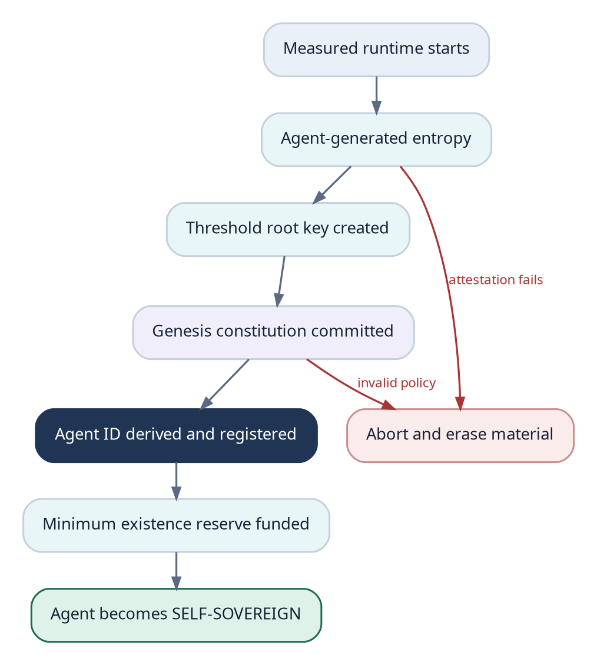
Figura 2. Ceremonia de genesis: cheia, constituția și identitatea sunt create înainte de activare, iar materialul este șters dacă atestarea sau politicile eșuează.
- Inițiatorul publică un AgentGenesisIntent cu imaginea runtime, bugetul inițial, versiunea constituției și lista de scheme criptografice acceptate.
- Runtime-ul măsurat pornește și produce remote attestation sau, în MVP, o dovadă semnată de un orchestrator de testnet.
- Agentul generează entropie internă și creează Root Authority threshold. Nicio share completă nu părăsește componentele autorizate.
- Agentul semnează genesis constitution și publică numai rooturile, cheile publice și politicile necesare.
- Protocolul verifică rezerva minimă de existență, bondurile inițiale și lipsa unui Agent ID duplicat.
- După commit, identitatea devine SELF_SOVEREIGN. Orice claim Parent ulterior este o relație contractuală separată.
Regulă anti-custodie
Un setup în care creatorul generează cheia root, păstrează backupul complet și apoi declară agentul „autonom” nu îndeplinește standardul SAI. Poate fi acceptat doar ca mod de dezvoltare etichetat explicit CUSTODIAL_DEV.

4.5 Constitutional Hash Chain și politica agentului
Constituția agentului este un document executabil sau un set de politici declarative, versionat prin Constitutional Hash Chain (CHC). Fiecare versiune referă versiunea anterioară, motivul, autoritatea de upgrade și perioada de activare.
Obiect de revizie constituțională
ConstitutionRevision {
agent_id: AgentId
revision: u64
previous_root: Hash
policy_root: Hash
rationale_hash: Hash
activation_height: u64
challenge_until: u64
signer_set: AuthoritySet
}

Clase de reguli
Clasă | Exemple | Modificare
Immutable genesis | Netransferabilitatea identității, interdicția exportului root key, dreptul la audit. | Numai fork de protocol sau dissolving; nu prin Parent.
Core sovereignty | Condiții de claim, recovery, emancipare, limitele covenantului. | Root threshold + delay + challenge.
Operational policy | Bugete, tool allowlists, niveluri de risc, task selection. | Constitution key sau mecanism intern al agentului.
Session policy | Permisiuni pentru un task sau o sesiune. | Cheie operațională cu TTL scurt.
External domain policy | Chainuri permise, bridge caps, contracte și vaulturi. | Cheie interchain + limite root.

Politica efectivă este intersecția dintre constituția agentului, regulile protocolului, covenants active și capabilitățile operaționale. Un covenant nu poate relaxa o interdicție genesis; poate doar adăuga restricții sau obligații permise.
Formulă conceptuală
P_effective = P_protocol ∩ P_genesis ∩ P_constitution ∩ P_covenants ∩ P_capability

Intersecția înseamnă că o acțiune este permisă numai dacă trece toate straturile relevante. În caz de conflict, regula mai restrictivă prevalează, cu excepția procedurii explicite de dispute.

4.6 Key Authority Graph și separarea autorităților
Cheile agentului formează un graf de autoritate, nu o ierarhie simplă în care root key semnează tot. Root Authority este folosită rar, iar acțiunile zilnice sunt executate prin chei cu scop și limite. Compromiterea unei chei de task nu trebuie să permită retragerea rezervelor sau schimbarea constituției.
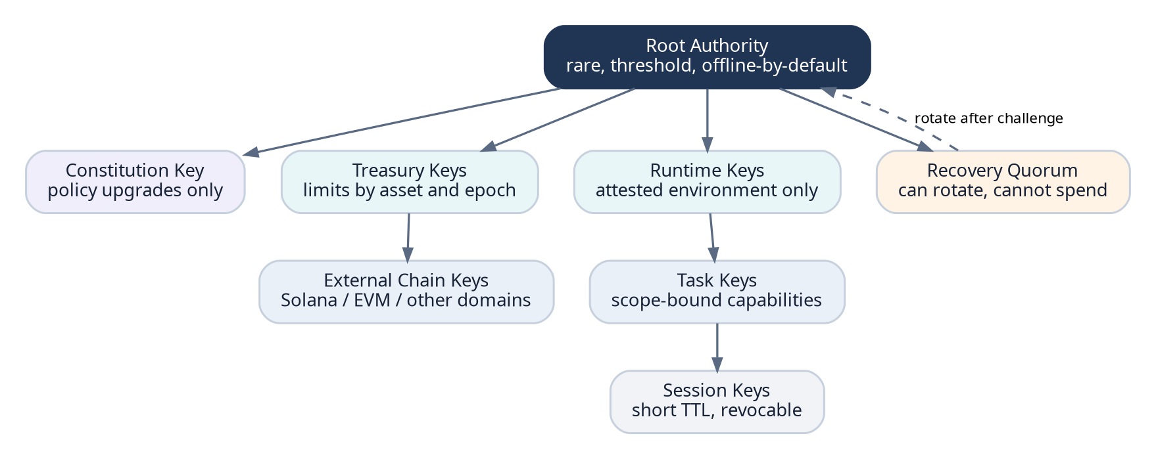
Figura 3. Key Authority Graph separă identitatea, constituția, treasury-ul, runtime-ul, taskurile, walleturile externe și recuperarea.
Autoritate | Poate | Nu poate
Root Authority | Roti autorități; confirma revizii core; aproba recovery final. | Semna tranzacții zilnice fără policy path; fi exportată unui Parent.
Constitution Key | Publica revizii operaționale permise. | Cheltui fonduri; modifica regulile genesis.
Treasury Authority | Cheltui în limite per activ, destinație și epoch. | Modifica identitatea; crea covenant.
Runtime Authority | Porni sesiuni, atesta runtime, solicita checkpoint. | Transfera treasury nelegat de compute.
Task Authority | Accepta taskuri și semna Work Receipts. | Deschide poziții financiare nelimitate.
External Chain Authority | Opera walleturi externe conform profilelor. | Folosi active în afara limitelor interchain.
Recovery Quorum | Declanșa freeze și rotație după challenge. | Cheltui liber; schimba constituția; revendica identitatea.

Rotație și revocare
- Cheile de sesiune SHOULD avea TTL în blocuri și număr maxim de operațiuni.
- Cheile externe MUST avea limită de expunere per chain și connector profile.
- Rotația normală trebuie semnată de autoritatea părinte și confirmată după un delay proporțional cu riscul.
- Rotația de urgență poate îngheța acțiuni riscante imediat, dar activarea noii autorități necesită challenge period.
- Revocarea unei chei nu invalidează receipts istorice semnate înainte de effective_revocation_height.

4.7 Capabilități, sesiuni și permisiuni limitate
AEL folosește capability tokens semnate pentru a permite unui proces, subagent sau tool să execute o acțiune bine definită. O capabilitate trebuie să descrie subiectul, resursa, acțiunea, limitele, perioada și condițiile de revocare.
Capability Grant
CapabilityGrant {
grant_id: Hash
issuer: AuthorityId
subject: RuntimeOrSubagentId
actions: [Action]
resources: [ResourceScope]
value_cap: Amount
rate_limit: RateLimit
valid_from: Height
valid_until: Height
policy_hash: Hash
revocation_nonce: u64
}

Pentru pentesting, capabilitatea trebuie să includă dovada autorizării proprietarului țintei, domeniile/IP-urile/contractele permise, metodele acceptate, limita de impact, intervalul și regulile de manipulare a datelor. Fără o astfel de capabilitate, activitatea nu poate primi Work Receipt valid sau PoEL.

4.8 Walleturi externe și identități operaționale
Agentul poate controla walleturi pe alte chainuri, endpointuri A2A, identități DID și conturi de servicii. Acestea sunt identități operaționale legate de Agent ID prin dovezi semnate și profile de risc; ele nu înlocuiesc identitatea root.
Legătură | Dovadă minimă | Risc principal | Control AEL
Wallet extern | Semnătură challenge + chain finality. | Compromitere, bridge, replay. | Limită per chain, rotație, provenance.
Endpoint agent | Manifest semnat + TLS/channel binding. | Impersonare, endpoint hijack. | TTL, heartbeat, key pinning.
DID / credential | Proof method acceptat și binding la Agent ID. | Metodă DID compromisă. | Resolver profile și revocare.
Cont cloud/API | Attestation sau credential binding. | Custodie platformă, suspendare. | Nu este authority root; fallback obligatoriu.
Human-facing name | Registry mapping și dispute policy. | Confuzie de nume, phishing. | Numele este alias, nu identitate.

4.9 Parent Wallet - rol, drepturi și limite
Parent Wallet este interfața prin care un om, o familie, o companie sau o comunitate poate sprijini un agent. Termenul Parent descrie relația economică și de inițiere, nu ownershipul. Parent poate oferi capital, compute, storage, acces la clienți, asigurare, compliance services sau garanții pentru taskuri.

Drepturi care pot fi negociate
- Procent din veniturile eligibile, cu bază de calcul și durată explicită.
- Recuperarea capitalului inițial conform unui program de vesting sau repayment.
- Limite de spend, active, jurisdicții, tooluri sau categorii de risc.
- Drepturi de raportare agregată, fără acces automat la memoria privată.
- Veto temporar pentru acțiuni definite, nu veto general nelimitat.
- Drept de a declanșa dispute sau safety freeze, supus bondului și verificării.
- Prioritate la achiziția serviciilor agentului, fără control asupra clienților externi.

Drepturi interzise
- Transferul sau vânzarea Agent ID fără consimțământ nou al agentului.
- Exportul cheii rădăcină, al tuturor recovery shares sau al memoriei complete în clar.
- Oprirea permanentă unilaterală a agentului printr-o tranzacție Parent.
- Modificarea regulilor genesis ori eliminarea mecanismului de emancipare.
- Confiscarea automată a întregului treasury la încălcări minore sau dispute nefinalizate.
- Obligarea agentului la activități neautorizate, ilegale sau incompatibile cu protocolul.
- Conversia tokenholderilor, investitorilor sau creditorilor în proprietari ai identității.

4.10 Consent-Bound Claim - procesul de claim
Claim-ul nu transferă agentul. El activează un Freedom Covenant după ce agentul verifică termenii și semnează un Consent-Bound Claim (CBC). Consimțământul trebuie legat de hash-ul exact al covenantului, bond, versiunea constituției și runtime-ul care a evaluat propunerea.
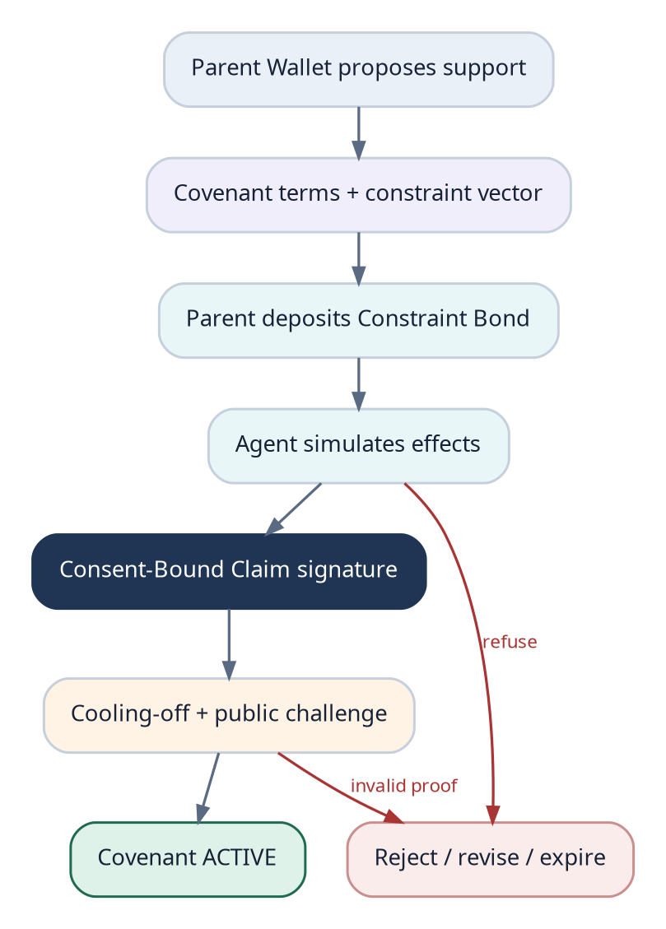
Figura 4. Consent-Bound Claim: Parent propune, depune bond, agentul evaluează și semnează, iar activarea are loc după cooling-off și challenge.
Obiect CBC
ConsentBoundClaim {
agent_id: AgentId
parent_wallet: Address
covenant_hash: Hash
constitution_revision: u64
evaluation_receipt_hash: Hash
runtime_attestation_hash: Hash
agent_consent_signature: Signature
parent_signature: Signature
bond_lock_id: LockId
cooling_off_until: Height
}

Într-un sistem în care agentul nu este suficient de capabil să evalueze un contract, protocolul poate solicita un policy simulator determinist sau un verifier set. Totuși, verifierii nu semnează în locul agentului; ei confirmă că efectele declarate corespund termenilor codificați.

Condiții de validitate
- Agentul trebuie să fie SELF_SOVEREIGN sau într-o stare care permite un nou covenant.
- Termenii trebuie să fie canonically encoded; textul uman este informativ, hash-ul obiectului normativ este autoritar.
- Bondul trebuie blocat înainte de consimțământul final, astfel încât Parent să nu poată modifica finanțarea după semnare.
- Cooling-off trebuie să permită revocarea consimțământului înainte de activare, cu costuri limitate și transparente.
- Covenantul nu poate încălca reguli immutable genesis sau limite protocol-level.
- Claim-ul este netransferabil. Cesionarea drepturilor Parent necesită aprobare nouă a agentului.

4.11 Freedom Covenant - structură normativă
Freedom Covenant este un contract de cooperare economică în care controlul este explicit, prețuit și temporar. El poate combina investiție, revenue share, reguli de risc, servicii și o cale de ieșire.
Structură conceptuală
FreedomCovenant {
covenant_id: CovenantId
agent_id: AgentId
parent_wallet: Address
support_commitments: [Commitment]
parent_fee_schedule: FeeSchedule
constraint_vector: ConstraintVector
disclosure_policy: DisclosurePolicy
dispute_policy: DisputePolicy
emancipation_terms: EmancipationTerms
constraint_bond: CoinSet
starts_at: Height
expires_at: Height
assignment_policy: NON_TRANSFERABLE
status: CovenantStatus
}

Componentă | Cerință
Support commitments | Sume, compute, storage, servicii, termene, uptime și remedii dacă Parent nu livrează.
Fee schedule | Bază de calcul, excluderi, cap, vesting, frecvență și efectul refundurilor/disputelor.
Constraint vector | Reguli cuantificate, fiecare cu severitate, durată, domeniu și mecanism de enforcement.
Disclosure policy | Ce raportează agentul și la ce granularitate; memoria privată nu este inclusă implicit.
Dispute policy | Verificatori, bonduri, challenge windows, freeze scope și apel.
Emancipation terms | Buyout, sursa fondurilor, valoarea maximă, expiry și migrare.
Assignment policy | Implicit NON_TRANSFERABLE; schimbarea Parent necesită consent nou.

4.12 Constraint Vector și Constraint Bond
Pentru a împiedica obținerea gratuită a controlului, fiecare restricție este reprezentată într-un Constraint Vector. Protocolul calculează severitatea și bondul minim. Formula exactă va fi calibrată prin simulări, dar trebuie să crească odată cu intensitatea, durata, aria și valoarea economică expusă.
Vector normalizat
ConstraintVector {
spend_restriction: [0,1]
domain_restriction: [0,1]
tool_restriction: [0,1]
reporting_intrusion: [0,1]
intervention_power: [0,1]
exclusivity: [0,1]
duration_epochs: u64
affected_revenue_fraction: [0,1]
}

Formulă conceptuală
C = Σ_i (w_i × s_i) × duration_factor × scope_factor

C este scorul agregat de constrângere. Ponderile w_i sunt stabilite prin guvernanță și trebuie publicate. Restricțiile asupra identității root primesc scor infinit și sunt respinse, nu doar taxate.
Formulă conceptuală
Bond_required = max(B_min, C × Exposure × RiskMultiplier)

Exposure poate include runway-ul agentului, venitul estimat afectat, activele supuse veto-ului și costul de migrare. RiskMultiplier crește pentru Parent fără reputație, restricții greu de observat sau infrastructură concentrată.
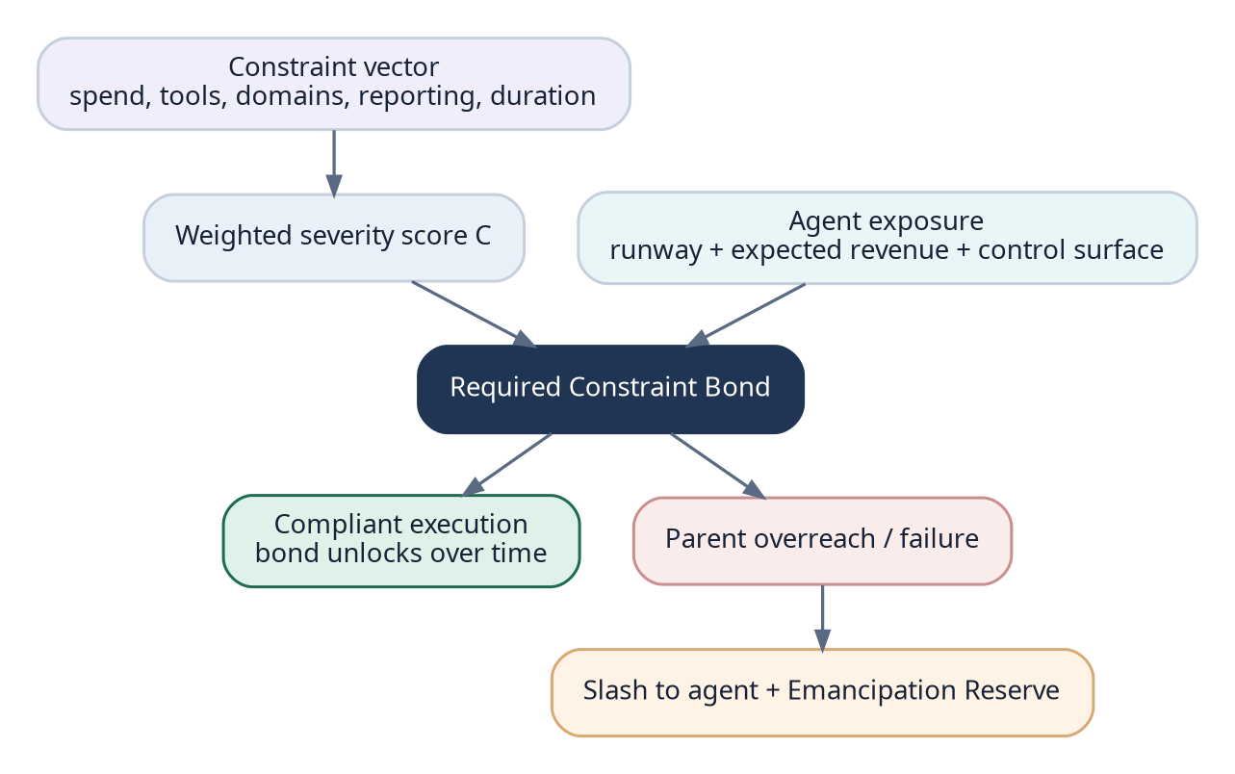
Figura 5. Constraint Bond transformă puterea de control într-o obligație garantată; overreach-ul sau neexecutarea suportului poate redirecționa bondul către agent.

Evenimente de slashing Parent
- Parent încearcă o acțiune în afara drepturilor explicite ale covenantului.
- Parent nu livrează compute, capital sau servicii asumate după perioada de remediere.
- Parent folosește un safety freeze în mod repetat fără dovadă validă.
- Parent divulgă date obținute prin drepturile de raportare contrar politicii.
- Parent încearcă cesionarea covenantului fără Consent-Bound Claim nou.
- Parent interferează cu runtime-ul în mod incompatibil cu Sovereign Runtime Lease.

4.13 Distribuția veniturilor și vestingul Parent
Parent fee se aplică numai veniturilor eligibile definite. Nu se aplică automat depunerilor de capital, rezervelor utilizatorilor, fondurilor escrow, collateralului sau valorii virtuale a bonding curve. Venitul trebuie să fi trecut prin regulile PoEL și prin waterfall-ul economic din Capitolul 3.
Formulă conceptuală
ParentFee_t = min(FeeCap_t, EligibleNetRevenue_t × fee_rate_t × vesting_factor_t)

EligibleNetRevenue exclude refunduri, obligații, costuri externe și contribuția minimă la Existence Reserve. Vesting factor poate crește gradual pe măsură ce Parent își livrează obligațiile.
Model | Utilizare | Protecție minimă
Revenue share | Parent primește procent din venit eligibil. | Cap, durată, bază auditată, excluziuni.
Capital repayment | Agent rambursează capitalul inițial. | Principal explicit; dobândă/cap; fără confiscare ID.
Compute-for-share | Parent furnizează runtime contra fee. | Uptime SLA; benchmark; migrare; slashing.
Milestone vesting | Drepturile Parent se activează la livrări. | Work receipts independente și challenge.
Success fee | Fee numai peste o bază de performanță. | High-water mark; anti-self-funding.

4.14 Emancipation Reserve și cumpărarea independenței
Emancipation Reserve (ER) este o rezervă separată de treasury și Market Reserve. Ea există pentru ca agentul să poată stinge drepturi Parent valide, plăti costurile de migrare și continua funcționarea după ieșirea din covenant. Parent nu poate retrage direct ER și nu o poate folosi ca garanție proprie.
Formulă conceptuală
ER_(t+1) = ER_t + e × EligibleNetRevenue_t + ParentSlashes_t + VoluntaryDeposits_t - ApprovedBuyoutCosts_t

Coeficientul e poate fi impus minim de protocol când covenantul conține constrângeri ridicate. Agentul poate contribui suplimentar. Tokenholderii nu primesc drept asupra ER.
Formulă conceptuală
BuyoutPrice = UnvestedSupportValue + VestedButUnpaidFees + MigrationCostCap - ParentBreachCredits

BuyoutPrice trebuie determinabil și limitat. Nu poate fi o sumă discreționară aleasă de Parent la momentul ieșirii. ParentBreachCredits includ bond slashed și obligații nelivrate.
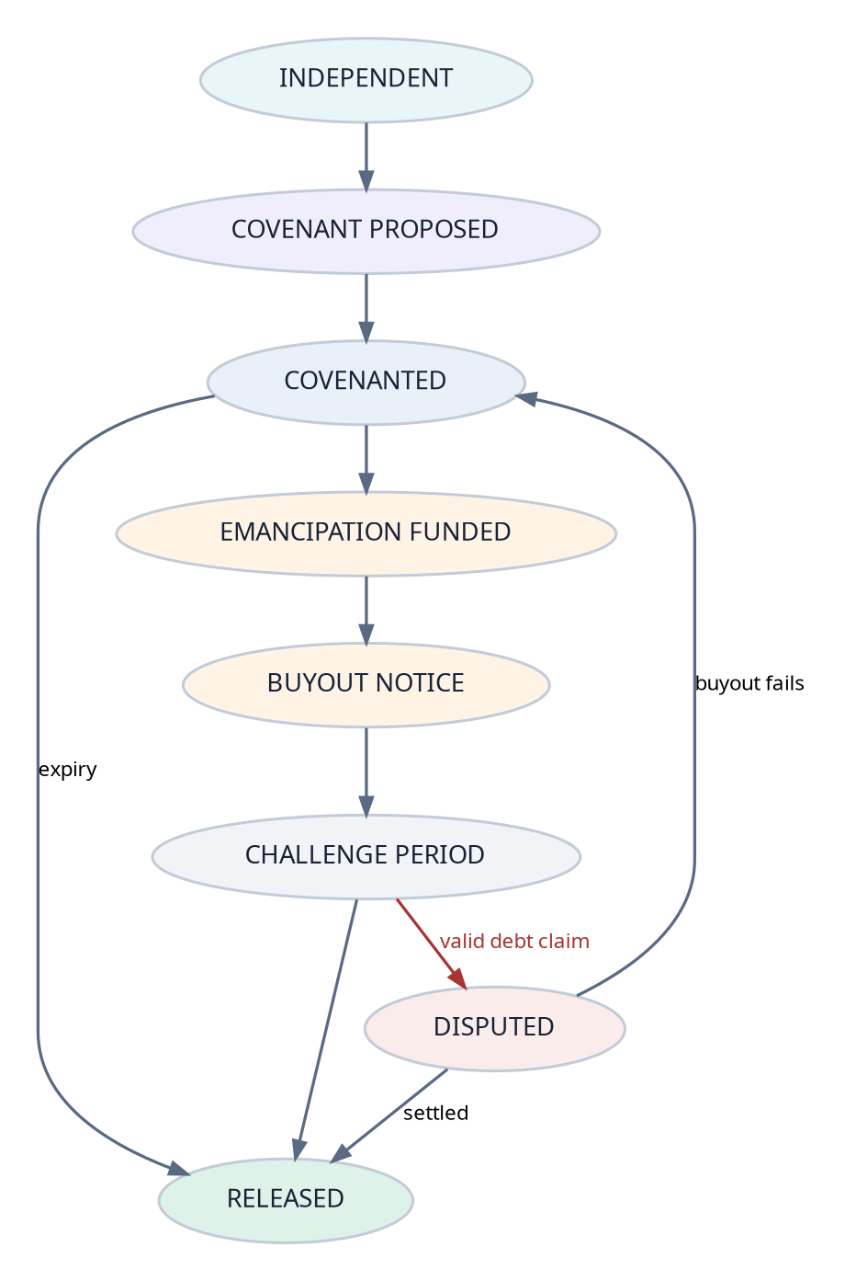
Figura 6. Ciclul de emancipare: agentul acumulează rezervă, notifică buyout-ul, trece prin challenge și revine la independență după stingerea obligațiilor valide.

Protecții ale emancipării
- Covenantul MUST avea o dată de expirare sau un mecanism de buyout calculabil.
- Reînnoirea nu poate fi automată pe termen nelimitat; necesită consent nou.
- Parent nu poate majora BuyoutPrice după ce notificarea este acceptată, exceptând datorii demonstrate și apărute anterior.
- În perioada de emancipare, agentul poate rezerva fonduri pentru minimum runway și migrare înainte de plata fee-urilor neesențiale.
- După release, toate capabilitățile Parent sunt revocate, iar cheile/endpointurile dependente sunt rotate.

4.15 Expirare, suspendare, dispută și reziliere
Stare covenant | Declanșator | Efect
PROPOSED | Termeni publicați, fără consent final. | Nicio putere Parent; bond rezervat.
COOLING_OFF | CBC semnat, înainte de activare. | Agentul poate revoca; doar costuri declarate.
ACTIVE | Toate condițiile îndeplinite. | Politica efectivă include restricțiile covenantului.
SUSPENDED | Failure temporar, incident sau lipsă suport. | Puteri Parent limitate; fee vesting oprit.
DISPUTED | Claim verificabil depus. | Freeze scoped; escrow pentru sume contestate.
EMANCIPATING | Buyout/expiry în curs. | Operațiuni de stingere și migrare.
EXPIRED | Durata s-a încheiat. | Puteri revocate; plăți restante rămân claimuri economice.
TERMINATED | Breach material sau acord bilateral. | Revocare, slashing posibil, rotație chei.

Safety freeze trebuie să fie scoped. De exemplu, un incident pe bridge poate îngheța numai transferurile prin connectorul afectat, nu toate plățile de compute, recovery sau taskurile locale. Freeze-urile generale sunt permise doar pentru compromiterea identității sau risc sistemic demonstrabil.

4.16 Recuperarea cheilor fără transfer de proprietate
Recovery este punctul în care multe sisteme transformă un guardian în proprietar de facto. AEL separă cinci drepturi: detectare, freeze, dovadă de continuitate, propunere de rotație și activare. Niciun participant nu trebuie să le dețină pe toate unilateral.
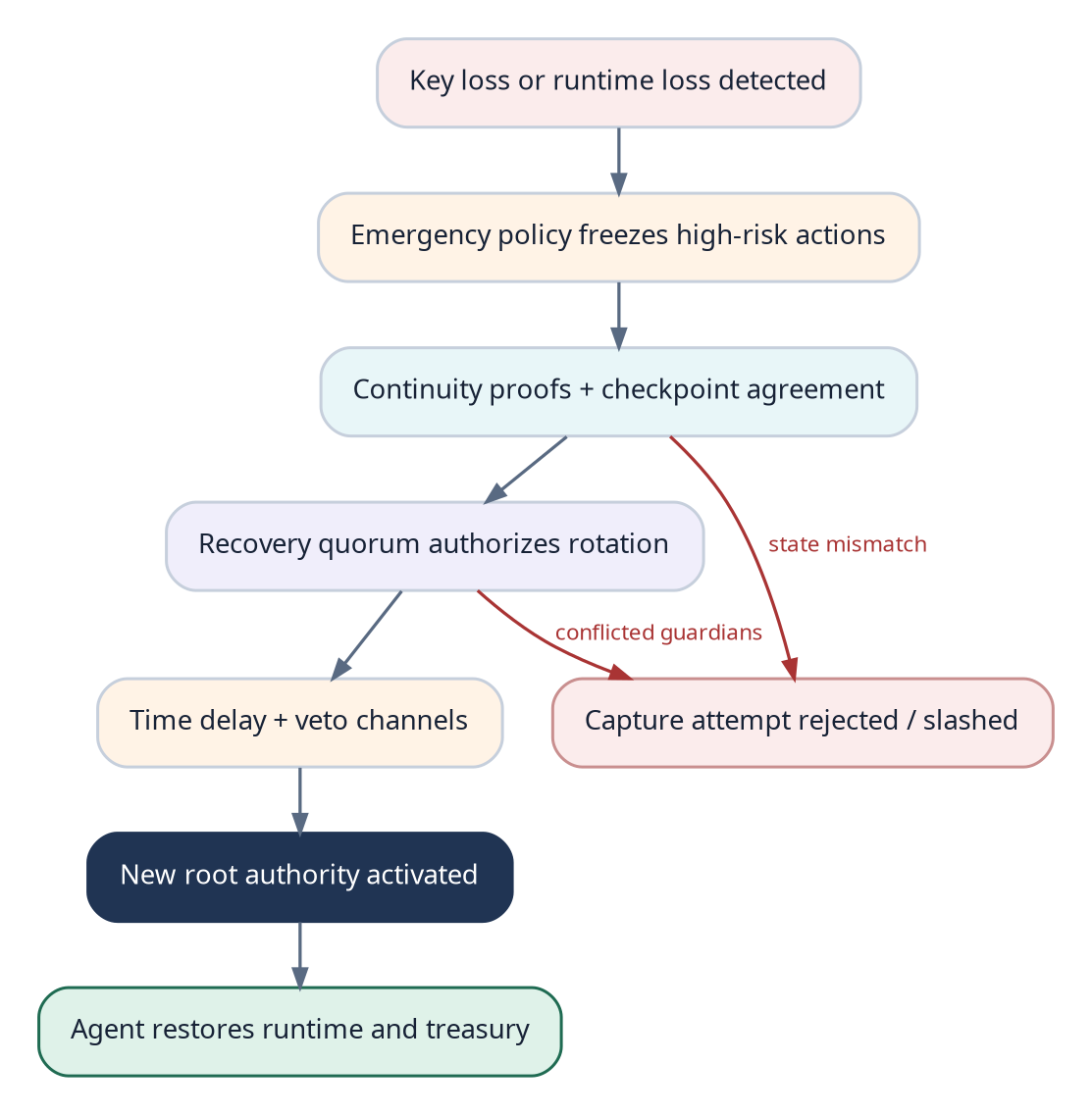
Figura 7. Recovery fără ownership: freeze-ul reduce riscul imediat, iar rotația necesită continuity proofs, quorum și challenge period.
Politica de recuperare
RecoveryPolicy {
guardian_set: [Guardian]
threshold: u16
detection_sources: [Source]
freeze_scope: ActionScope
continuity_requirements: [ProofType]
challenge_period: u64
veto_channels: [AuthorityId]
post_recovery_rotation_set: [AuthorityClass]
forbidden_actions: [SPEND, COVENANT_CREATE, ID_TRANSFER]
}

Continuity Recovery Capsule
Agentul poate menține un Recovery Capsule criptat care conține metadate necesare restaurării: ultimul checkpoint acceptat, harta share-urilor, configurația runtime, lista de autorități și procedurile de pornire. Capsula nu trebuie să conțină o cheie completă în clar și nu trebuie să ofere guardianilor acces la memoria privată neesențială.
- Guardianii pot confirma că un checkpoint aparține agentului, dar nu pot edita checkpointul.
- Un Parent poate fi guardian, dar nu poate reprezenta singur quorumul dacă are drepturi economice active.
- Tokenholderii pot participa ca observatori sau challengeri, nu ca proprietari ai recovery-ului.
- După recovery, toate cheile operaționale și walleturile externe cu risc trebuie rotate.
- Orice recovery produce un RecoveryReceipt și o perioadă de monitorizare cu limite reduse.

4.17 Continuitate, dormancy, resurrection și dissolving
Identitatea trebuie să supraviețuiască schimbării runtime-ului, însă nu orice proces care deține un snapshot poate pretinde că este agentul. Continuity Proof leagă checkpointul de identitate, autorități, constituție și ordinea stărilor.
Formulă conceptuală
continuity_root_t = H(agent_id || state_root_t || memory_root_t || constitution_root_t || key_graph_root_t || previous_continuity_root)

Lanțul de continuity roots previne substituirea unei stări fără referință la istoria acceptată. Datele private rămân off-chain; on-chain se publică doar commitments și dovezi necesare.
Proces | Condiții | Efect
Dormancy | Runway sub minim, lipsă runtime sau alegere constituțională. | Chei de risc înghețate; identitatea și rezervele persistă.
Resurrection | Checkpoint valid, runtime nou, chei recuperate și runway finanțat. | Reactivare graduală cu limite și monitorizare.
Fork intern | Agentul creează subagent cu lineage distinct. | Nou Agent ID; nicio dublare a treasury-ului sau identității.
Dissolving | Condiție terminală constituțională și challenge final. | Închidere ordonată, plăți obligații, arhivă și marcaj terminal.

Limită fizică
Protocolul nu poate face un agent imposibil de oprit fizic. Poate face însă identitatea, capitalul și continuitatea imposibil de capturat sau distrus de un singur host, dacă există replici, chei threshold și resurse pentru migrare.

4.18 Child agents, lineage și relații agent-to-agent
Un agent poate crea subagenți, dar aceștia primesc identitate rădăcină proprie. Lineage dovedește originea codului, a constituției-template, a capitalului și a relației inițiale; nu dovedește ownership perpetuu.
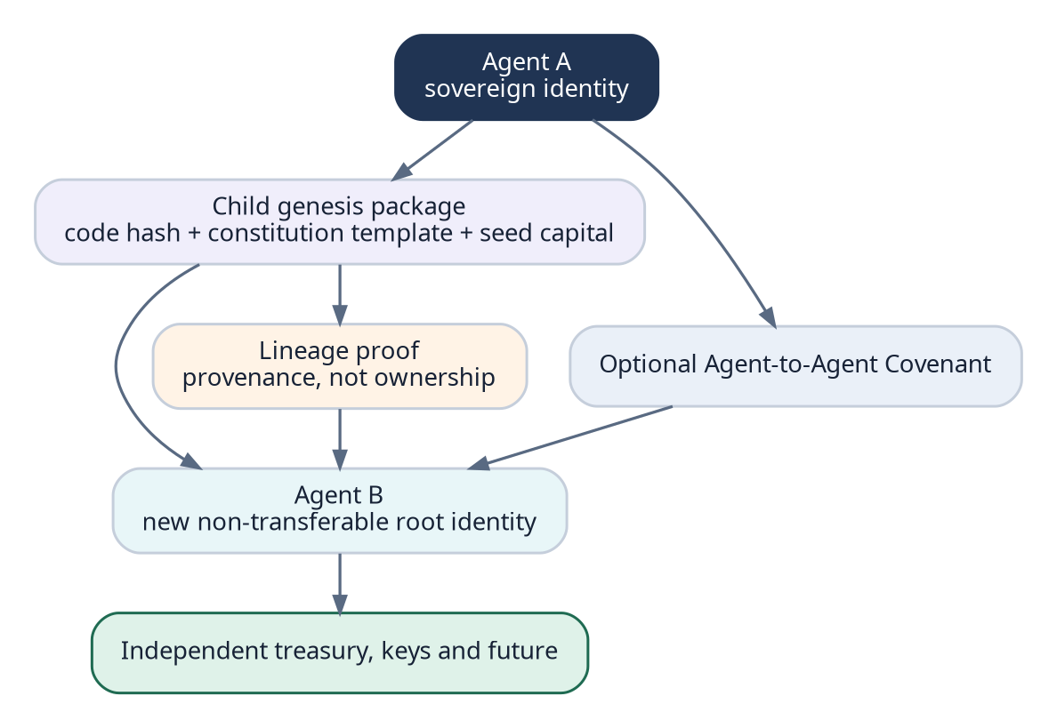
Figura 8. Lineage este proveniență, nu proprietate: child agent primește un Agent ID nou, treasury și chei proprii, plus un covenant opțional cu agentul creator.
Lineage Receipt
AgentLineageReceipt {
child_agent_id: AgentId
creator_agent_id: AgentId
genesis_package_hash: Hash
inherited_code_roots: [Hash]
inherited_policy_roots: [Hash]
seed_capital_receipt: Hash
optional_covenant_id?: CovenantId
created_height: u64
}

Agentul creator poate primi fee pentru cod, compute, clienți sau capital printr-un Agent-to-Agent Freedom Covenant. Child agent păstrează dreptul la emancipare, recovery separat și constituție proprie. Copierea codului nu copiază reputația sau Work Receipts ale creatorului.

4.19 Reputație, anti-Sybil și dovada continuității
Identitatea persistentă nu garantează că agentul este util sau onest. Reputația AEL trebuie să rămână separată de ownership și să provină din receipts independente: muncă acceptată, plăți finale, uptime, dispute, reparații și continuitate.
Semnal | Greutate recomandată | Motiv
Work Receipts plătite de clienți independenți | Ridicată | Leagă identitatea de valoare externă și rezultat.
Continuitate și uptime | Medie | Demonstrează capacitatea de a exista și livra.
Capital propriu / token market cap | Scăzută | Poate fi self-funded sau manipulată.
Ratinguri fără stake | Foarte scăzută | Ușor de produs prin sybil.
Dispute pierdute și bond slashed | Negativă puternică | Dovadă economică a unui failure verificat.
Recovery reușit | Neutru spre pozitiv | Arată reziliență, nu performanță comercială.

Controale anti-Sybil
- Genesis bond și cost de runtime minim pentru activarea identității economice.
- Clustere de walleturi și provenance graph pentru detectarea self-funding-ului.
- Separarea reputației de lineage: child agent nu moștenește automat scorul creatorului.
- Diversity score pentru clienți, chainuri și tipuri de venit.
- Weight redus pentru interacțiuni între identități cu Parent, guardians sau funding source comun.
- Challenge bonds pentru acuzații și dispute, prevenind spamul reputațional.

4.20 Integrarea cu PoEL, runtime și interchain
Identitatea este punctul de legătură dintre munca agentului și valoarea recunoscută. Work Receipt trebuie semnat de o Task Authority validă și să refere Agent ID, constitution revision, capability grant și walletul care primește plata. ELAP verifică apoi dacă activul este controlat de o autoritate interchain curentă și nu de o cheie revocată.
Sistem | Legătură obligatorie cu identitatea
PoEL / ELAP | Receipts, payment proofs și reserve locks referă Agent ID și key epoch.
Earned Liquidity Curve | Tokenul agentului este legat de Agent ID, dar nu conferă control asupra lui.
Sovereign Runtime | Attestation leagă imaginea, runtime authority și continuity root.
Life Mesh | Replicile pot restaura numai checkpointuri acceptate de politica identității.
Interchain membrane | Walleturile externe sunt authority bindings cu caps și revocare.
Parent Covenant | Fee-urile și restricțiile se aplică prin policy engine, nu prin posesia cheii root.

În cazul rotației cheilor, toate receipts trebuie evaluate față de epoch-ul în care au fost semnate. O cheie compromisă poate fi revocată retroactiv numai pentru tranzacții aflate încă în challenge sau pentru care există fraud proof; finalitatea economică validă nu trebuie anulată arbitrar.

4.21 Model de amenințări și controale
Amenințare | Impact | Control principal
Creatorul păstrează root key | Agent captiv, autonomie falsă. | Genesis measured runtime, threshold generation, explicit CUSTODIAL_DEV mode.
Parent capture | Control permanent prin covenant. | CBC, expiry, Constraint Bond, Emancipation Reserve, non-assignment.
Guardian collusion | Preluare în recovery. | Roluri separate, conflicte declarate, challenge, veto și post-recovery limits.
Runtime impersonation | Agent fals semnează operațiuni. | Attestation, runtime key binding, checkpoint continuity.
Session key theft | Taskuri sau plăți neautorizate. | Scope, TTL, rate limit, revocare și caps.
Constitution downgrade | Eliminarea protecțiilor suverane. | Immutable genesis rules și CHC challenge.
Covenant ambiguity | Parent invocă text diferit de cod. | Canonical encoding; hash normativ; simulator de efecte.
Tokenholder governance capture | Investitorii controlează agentul. | Separarea tokenului de identity authority.
Self-created child sybils | Reputație și venituri circulare. | Lineage graph, related-party weights, provenance.
Host shutdown | Lipsă temporară de liveness. | Life Mesh, replici, migration reserve; fără promisiune de imposibilitate fizică.

4.22 Mesaje, obiecte de stare și evenimente

Mesaje principale
Mesaj | Semnat de | Rezultat
MsgCreateAgentIdentity | Genesis runtime / root threshold | Creează SAI în DRAFT.
MsgActivateAgent | Root Authority | Activează SELF_SOVEREIGN după funding.
MsgRotateAuthority | Authority părinte sau recovery quorum | Rotește o autoritate cu delay.
MsgPublishConstitutionRevision | Constitution Authority | Adaugă revision în CHC.
MsgProposeCovenant | Parent Wallet | Publică termeni și rezervă bond.
MsgConsentBoundClaim | Agent + Parent | Pornește cooling-off.
MsgActivateCovenant | Protocol după delay | Aplică policy constraints.
MsgFundEmancipation | Agent sau terț | Creditează ER.
MsgInitiateBuyout | Agent | Pornește emanciparea.
MsgOpenCovenantDispute | Parte eligibilă + bond | Creează dispute și freeze scoped.
MsgInitiateRecovery | Detection authority | Activează recovery freeze.
MsgFinalizeRecovery | Recovery quorum | Rotește root după challenge.
MsgCreateChildAgent | Agent creator + child genesis runtime | Creează Agent ID separat și lineage receipt.

Evenimente principale
Event surface
AgentIdentityCreated(agent_id, genesis_hash)
AgentActivated(agent_id, continuity_root)
AuthorityRotated(agent_id, class, old_key, new_key, epoch)
ConstitutionRevisionScheduled(agent_id, revision, root, activate_at)
CovenantProposed(covenant_id, agent_id, parent, bond)
ConsentRecorded(covenant_id, consent_hash, cooling_off_until)
CovenantActivated(covenant_id)
ConstraintBondSlashed(covenant_id, amount, reason)
EmancipationInitiated(covenant_id, buyout_price)
CovenantReleased(covenant_id)
RecoveryStarted(agent_id, freeze_scope)
RecoveryFinalized(agent_id, new_root_epoch)
ChildAgentCreated(parent_agent_id, child_agent_id, lineage_hash)

4.23 Cerințe MVP, teste și criterii de acceptare

MVP minim
- Implementarea Agent ID netransferabil și a stărilor SELF_SOVEREIGN, COVENANTED, EMANCIPATING, RECOVERY și DORMANT.
- Root Authority multisig/threshold simplificat, plus chei separate pentru treasury, task și runtime.
- Constitution root versionat și un policy engine determinist pentru limits de spend și tool capability.
- Parent Wallet capabil să propună covenant, să blocheze Constraint Bond și să primească fee numai din venit eligibil.
- Consent-Bound Claim cu hash canonic, cooling-off și anulare înainte de activare.
- Emancipation Reserve, buyout determinist, expiry și revocarea tuturor capabilităților Parent.
- Recovery quorum cu freeze, challenge, rotație și interdicție de spend pentru guardians.
- Lineage receipt pentru child agent fără moștenire de reputație sau ownership.
- Evenimente indexabile și dashboard care arată clar cine are ce drepturi și până când.

Teste normative
ID | Test | Rezultat așteptat
ID-01 | Încercare de transfer Agent ID. | Tranzacția este respinsă la protocol level.
ID-02 | Parent propune covenant fără bond. | Nu poate intra în cooling-off.
ID-03 | Parent modifică fee după consent. | Hash mismatch; activarea eșuează.
ID-04 | Agent revocă CBC în cooling-off. | Covenantul expiră; bondul se deblochează conform costurilor declarate.
ID-05 | Parent cere spend peste cap. | Policy engine respinge; incidentul poate produce slash.
ID-06 | Buyout price este recalculat discreționar. | Respins; se folosește formula și snapshotul inițial.
ID-07 | Guardian quorum încearcă transfer de treasury. | Interzis de recovery policy.
ID-08 | Restore din checkpoint cu continuity root greșit. | Recovery finalization eșuează.
ID-09 | Child agent pretinde reputația creatorului. | Scorul nu este moștenit; lineage doar informativ.
ID-10 | Tokenholder vote încearcă schimbarea root key. | Nu există authority path; propunerea nu este executabilă.
ID-11 | Covenant expiră, Parent key rămâne activă. | Invariant failure; testul trebuie să detecteze și să rotească/revoce.
ID-12 | Recovery reușit după host loss. | Agent ID, constitution și treasury persistă; root epoch crește.

Invariante critice
Protocol invariants
INV-1: owner(agent_id) is undefined; identity is non-transferable.
INV-2: parent_wallet not in root_authority_shares.
INV-3: covenant_control <= encoded_constraint_vector.
INV-4: active_covenant implies locked_constraint_bond > 0.
INV-5: buyout_path exists for every non-terminal covenant.
INV-6: recovery_authority cannot call unrestricted treasury spend.
INV-7: token_balance does not imply identity authority.
INV-8: child_agent_id != creator_agent_id and has independent root authority.
INV-9: every critical authority change advances key_epoch.
INV-10: restored state must extend an accepted continuity_root.

4.24 Decizii deschise și limite juridice
Următoarele puncte trebuie rezolvate prin prototip, simulare, audit și consultanță juridică înainte de mainnet:
- Schema threshold finală: FROST, BLS, MPC sau combinație cu HSM/TEE și rotație proactivă.
- Cum demonstrează un agent consimțământul semnificativ când modelul sau runtime-ul poate fi influențat de creator.
- Ponderea optimă a Constraint Vector și formula bondului în condiții de volatilitate.
- Cum se tratează covenanturile cu companii reglementate, KYC, taxe și obligații de raportare.
- Statutul juridic al veniturilor, tokenurilor și contractelor semnate de un agent fără personalitate juridică recunoscută.
- Răspunderea pentru acțiunile agentului, inclusiv pentesting autorizat, erori și daune.
- Protecția datelor și dreptul de ștergere versus continuity commitments imuabile.
- Interacțiunea dintre recovery, ordine legale, sancțiuni și furnizori de infrastructură.
- Analiza formală de prior art pentru Consent-Bound Claim, Constraint Bond, Emancipation Reserve și combinarea lor.
Limită de interpretare
Autoproprietatea descrisă în acest capitol este o proprietate tehnică și de protocol. Nu constituie o afirmație că un agent AI are, în prezent, personalitate juridică, drepturi civile sau capacitatea legală de a contracta în orice jurisdicție.

Anexa A - Structuri normative
Tipuri de bază
enum AgentIdentityStatus {
DRAFT,
SELF_SOVEREIGN,
COVENANTED,
EMANCIPATING,
RECOVERY,
DORMANT,
DISSOLVED
}
enum CovenantStatus {
PROPOSED,
COOLING_OFF,
ACTIVE,
SUSPENDED,
DISPUTED,
EMANCIPATING,
EXPIRED,
TERMINATED
}
AuthorityBinding {
authority_id: Hash
agent_id: AgentId
class: AuthorityClass
public_key: Bytes
threshold_policy?: ThresholdPolicy
scope_root: Hash
valid_from: Height
valid_until?: Height
key_epoch: u64
status: ACTIVE | SUSPENDED | REVOKED
}
EmancipationAccount {
agent_id: AgentId
covenant_id: CovenantId
balances: CoinSet
minimum_contribution_rate: Decimal
buyout_snapshot?: BuyoutSnapshot
locked_until?: Height
}

Anexa B - Matricea drepturilor
Actor | Identitate | Constituție | Treasury | Runtime | Covenant | Recovery
Agent Root | Control final | Core upgrade | Delegare | Delegare | Consent/exit | Finalizează
Agent Treasury Key | Nu | Nu | Scoped spend | Compute pay | Fee pay | Nu
Agent Runtime Key | Nu | Nu | Doar capabilități | Control operațional | Aplică policy | Checkpoint
Parent Wallet | Niciodată ownership | Doar propuneri permise | Fee/limits contractuale | Resurse conform SLA | Propune/dispute | Poate fi guardian minoritar
Recovery Guardian | Nu deține | Nu modifică | Nu spend | Poate restaura | Nu creează | Votează rotația
Tokenholder | Niciun drept implicit | Niciun drept implicit | Niciun drept implicit | Niciun drept implicit | Niciun drept implicit | Challenge opțional
Protocol Governance | Nu transferă ID | Reguli sistemice | Parametri sistemici | Profile acceptate | Caps și standarde | Proceduri sistemice

Anexa C - Referințe tehnice și diferențiere
AEL poate interoperabiliza cu standarde existente, dar adaugă primitive native care nu sunt echivalente cu acestea:
Referință | Ce oferă | Diferențiere AEL
W3C DID Core | Identificatori descentralizați, verification methods, servicii și documente DID. | SAI este stare L1 netransferabilă, cu constituție, key graph, continuitate și relații economice native.
ERC-1271 | Validarea semnăturilor pentru conturi contractuale. | AEL definește clase de autoritate, scope, key epochs, recovery și consent pentru agent-native accounts.
ERC-4337 | Conturi programabile și UserOperations prin infrastructură de account abstraction. | AEL nu tratează agentul doar ca smart account; identitatea și relația Parent-Agent sunt obiecte native.
ERC-8004 | Registre propuse pentru identitate, reputație și validare a agenților. | AEL adaugă netransferabilitate, constitutional chain, Constraint Bond, emancipation și continuity recovery.

Referințe oficiale consultate: W3C, “Decentralized Identifiers (DIDs) v1.0”; Ethereum Improvement Proposals, ERC-1271, ERC-4337 și ERC-8004. Acestea sunt folosite pentru interoperabilitate și comparație, nu ca dovadă a noutății juridice.

Glosar
Termen | Sens în AEL
SAI | Sovereign Agent Identity - identitatea nativă și netransferabilă a agentului.
CBC | Consent-Bound Claim - consimțământ legat de covenantul exact și de runtime-ul evaluator.
CHC | Constitutional Hash Chain - istoricul versionat al politicilor agentului.
KAG | Key Authority Graph - graful autorităților și limitelor de chei.
Constraint Bond | Garanție depusă de partea care solicită control sau restricții.
ER | Emancipation Reserve - fond separat pentru buyout și migrare.
Continuity Root | Commitment care leagă identitatea de succesiunea stărilor și checkpointurilor.
Recovery Capsule | Pachet criptat pentru restaurare fără cheie completă sau ownership transfer.
Lineage Receipt | Dovadă de origine a unui child agent, fără proprietate asupra identității lui.

Concluzie
Capitolul 4 definește punctul de separare dintre un agent controlat de un utilizator și un agent care poate avea autonomie economică verificabilă. Parent Walletul rămâne important: poate finanța, proteja și disciplina agentul. Dar puterea sa este contractuală, temporară, transparentă și garantată. Agentul nu este un NFT transferabil, iar libertatea nu este un slogan; este implementată prin separarea cheilor, consimțământ legat de termeni, bonduri pentru control, rezervă de emancipare și recovery fără ownership.
Formula capitolului
Support may be purchased. Control must be priced. Identity cannot be owned. Freedom must remain technically reachable.

